DISEÑO DE INTERFACES WEB · 2º DAW · UNIDAD 2
Análisis de una web con PageSpeed Insights
Demo de una clínica de odontopediatría y ortodoncia infantil, comparada con la ficha de A24 en Awwwards
Web analizada: https://darkgoldenrod-armadillo-556387.hostingersite.com/
Web de comparación: https://www.awwwards.com/sites/a24
Herramienta: PageSpeed Insights (Lighthouse 13.5.0)
Fecha del análisis: 26 de octubre de 2026
Autor: Iván Gutiérrez Mateos
Índice
1. Introducción 3
1.1. Condiciones de la prueba 3
2. Conceptos del análisis 4
2.1. Datos reales frente a datos de laboratorio 4
2.2. Cómo se leen las puntuaciones 4
2.3. Las categorías del informe 4
2.4. Las métricas de rendimiento 4
2.5. Estadísticas y diagnósticos 5
3. Experiencia de usuarios reales 6
4. Rendimiento 7
4.1. Interpretación 8
4.2. Estadísticas y oportunidades de mejora 8
5. Accesibilidad 11
5.1. Comprobaciones manuales 11
6. Prácticas recomendadas 12
6.1. Confianza y seguridad 12
6.2. Compatibilidad con navegadores 12
7. SEO 13
7.1. Por qué es una decisión consciente 13
7.2. Lo que sí está bien 13
8. Navegación agéntica 14
9. Comparativa con otra web 15
9.1. Qué nos dice la comparación 15
10. Reflexión final 17

1. Introducción
Este documento recoge el análisis de una web con PageSpeed Insights, la herramienta gratuita de Google que mide lo rápido, accesible y bien construido que está un sitio. La idea no es solo enseñar las notas, sino entender qué significa cada una y qué haría falta cambiar para mejorarlas.
La web elegida es una demo que he desarrollado yo para una clínica dental infantil. Está publicada en un subdominio temporal de Hostinger y no es una web real de cliente: sirve para enseñar el diseño y la propuesta. Por eso tiene una particularidad importante que se explica en el apartado de SEO: está configurada a propósito para que los buscadores no la indexen.
Para tener un punto de referencia, también he analizado una página con mucho tráfico y mucho contenido visual: la ficha del sitio de A24 en Awwwards. Así se puede ver cómo cambian los resultados entre una web pequeña y optimizada y una página grande y cargada.

1.1. Condiciones de la prueba
Aspecto | Detalle
Móvil | Moto G Power emulado, conexión 4G lenta simulada
Ordenador | Escritorio emulado, limitación de red personalizada
Motor | Lighthouse 13.5.0 sobre Chromium sin interfaz (HeadlessChromium 153)
Tipo de prueba | Carga inicial de la página, una sola sesión
Hora | Web propia: 14:00 · Web de comparación: 14:07 (26/10/2026)

Hay que tener en cuenta que son mediciones puntuales: si se repite la prueba, los números pueden variar un poco según la carga del servidor o de la red en ese momento.

2. Conceptos del análisis
Antes de entrar en los resultados conviene tener claros los términos que usa la herramienta. Este apartado es una pequeña guía para leer el informe sin perderse.

2.1. Datos reales frente a datos de laboratorio
PageSpeed Insights enseña dos tipos de información diferentes:
- Datos de usuarios reales (de campo): salen del Chrome UX Report, que recoge de forma anónima cómo les carga la web a personas reales que usan Chrome durante los últimos 28 días. Solo aparecen si la web tiene suficiente tráfico.
- Datos de laboratorio: son los que genera Lighthouse en el momento, cargando la página en un dispositivo y una red simulados. Siempre están disponibles y sirven para detectar problemas, pero son una simulación.

2.2. Cómo se leen las puntuaciones
Cada categoría se puntúa de 0 a 100 y se colorea según un semáforo:
Rango | Qué significa
0 – 49 | Mal. Hay problemas que afectan claramente a la experiencia.
50 – 89 | Mejorable. Funciona, pero hay margen claro de mejora.
90 – 100 | Bien. La página cumple las buenas prácticas de esa categoría.

El análisis se hace por separado para móvil y para ordenador, porque un móvil tiene menos potencia y peor conexión, así que la misma web suele sacar peores tiempos en móvil.

2.3. Las categorías del informe
- Rendimiento: lo rápido que aparece y responde la página.
- Accesibilidad: si la pueden usar personas con discapacidad visual, motora, etc. (contraste, textos alternativos, etiquetas, orden del teclado…).
- Prácticas recomendadas: si la web sigue estándares modernos de seguridad y calidad (HTTPS, sin errores en consola, APIs actuales…).
- SEO: si está preparada para que los buscadores la encuentren y la entiendan.
- Navegación agéntica: categoría nueva y todavía experimental. Comprueba si un agente de inteligencia artificial puede recorrer y usar la web sin problemas.

2.4. Las métricas de rendimiento
La nota de rendimiento sale de cinco métricas de laboratorio. Explicadas de forma sencilla:
Métrica | Qué mide | Valor bueno*
First Contentful Paint (FCP) | Cuánto tarda en aparecer lo primero en pantalla (un texto, una imagen). | ≤ 1,8 s
Largest Contentful Paint (LCP) | Cuánto tarda en verse el elemento más grande, normalmente la imagen o el titular principal. | ≤ 2,5 s
Total Blocking Time (TBT) | Tiempo en el que la página está “congelada” procesando JavaScript y no responde a clics. | ≤ 200 ms
Cumulative Layout Shift (CLS) | Cuánto se mueven los elementos mientras carga (el típico botón que se desplaza justo al ir a pulsarlo). | ≤ 0,1
Speed Index (SI) | Lo rápido que se va llenando visualmente la pantalla durante la carga. | ≤ 3,4 s
* Umbrales de referencia para móvil. En ordenador se exigen tiempos más cortos.
En los datos de usuarios reales aparecen además dos métricas que no se pueden simular bien en laboratorio:
- Interaction to Next Paint (INP): lo que tarda la página en reaccionar visualmente cuando el usuario hace clic o escribe. Bueno: 200 ms o menos.
- Time to First Byte (TTFB): lo que tarda el servidor en empezar a responder. Bueno: 0,8 s o menos.
Las llamadas Métricas web principales (Core Web Vitals) son LCP, INP y CLS: carga, interactividad y estabilidad visual. Son las que Google tiene en cuenta como señal de calidad de la página.

2.5. Estadísticas y diagnósticos
Debajo de la nota, el informe da pistas concretas para mejorar. Las estadísticas indican oportunidades con un ahorro estimado (en milisegundos o en KiB) y los diagnósticos dan información técnica extra que no afecta directamente a la nota. Los iconos siguen el mismo semáforo: triángulo rojo es importante, cuadrado naranja es recomendable y círculo gris es informativo.

3. Experiencia de usuarios reales
En la web propia, este apartado muestra “No hay datos” tanto en móvil como en ordenador.
Es lo esperado: el Chrome UX Report solo publica datos cuando un sitio tiene un número mínimo de visitas reales, y una demo en un subdominio temporal, que además no se indexa, no llega ni de lejos a ese volumen. No es un fallo de la web, simplemente no hay suficientes usuarios para medir.
La ficha de A24 en Awwwards sí tiene datos reales, porque es una página muy visitada, y supera la evaluación de las Métricas web principales en ordenador:
Métrica (usuarios reales, 28 días) | Valor | Valoración
Largest Contentful Paint (LCP) | 1,9 s | Bueno
Interaction to Next Paint (INP) | 66 ms | Bueno
Cumulative Layout Shift (CLS) | 0,1 | Bueno, en el límite
First Contentful Paint (FCP) | 1,3 s | Bueno
Time to First Byte (TTFB) | 0,9 s | Mejorable

Lo interesante es que, como se ve más adelante, esa misma página saca un 35 de rendimiento en laboratorio. Esto demuestra que los dos tipos de datos se complementan: la simulación es más exigente y pesimista, mientras que los usuarios reales suelen tener mejores dispositivos y la caché del navegador a su favor.

4. Rendimiento
La web propia obtiene un 100 sobre 100 tanto en móvil como en ordenador. Todas las métricas están en verde y con bastante margen respecto a los umbrales.
Métrica | Móvil | Ordenador
First Contentful Paint | 0,9 s | 0,3 s
Largest Contentful Paint | 0,9 s | 0,3 s
Total Blocking Time | 0 ms | 0 ms
Cumulative Layout Shift | 0,008 | 0
Speed Index | 1,8 s | 1,0 s
Puntuación | 100 | 100

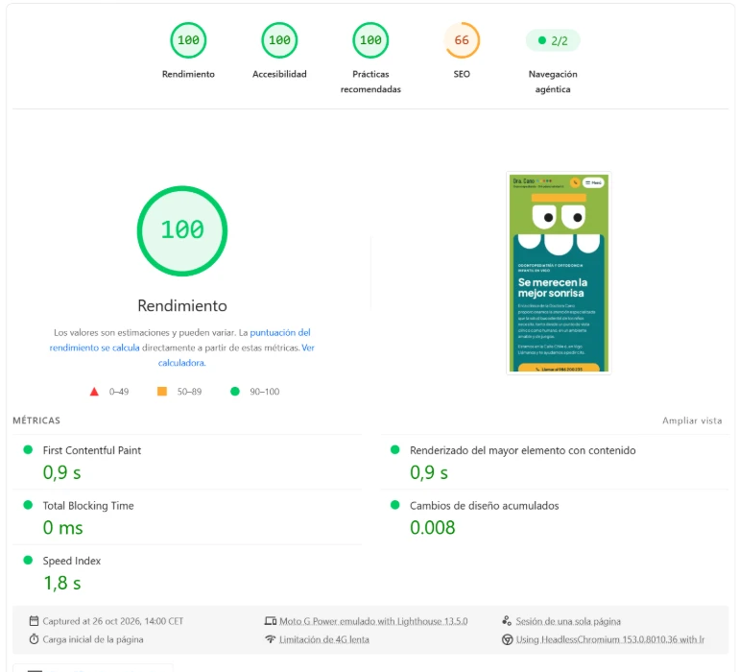
Figura 1. Resumen del análisis en móvil.
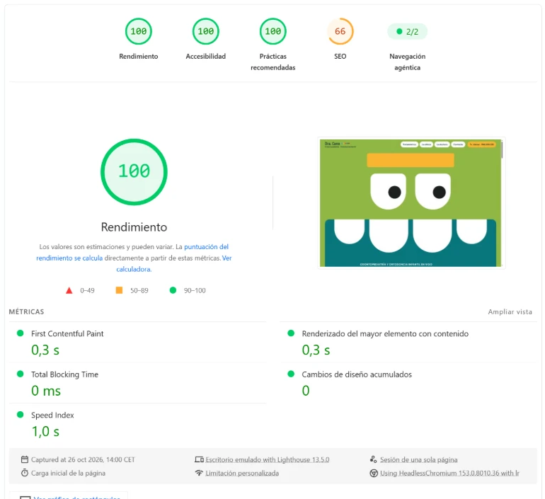
Figura 2. Resumen del análisis en ordenador.

4.1. Interpretación
- Carga casi inmediata: que FCP y LCP coincidan (0,9 s en móvil) significa que el contenido principal aparece de golpe, sin pasos intermedios. El usuario ve la ilustración y el titular “Se merecen la mejor sonrisa” prácticamente a la vez.
- Sin bloqueos: un TBT de 0 ms indica que no hay JavaScript pesado que deje la página sin responder.
- Página estable: el CLS es prácticamente nulo; los elementos no saltan mientras se carga.
- Speed Index algo más alto: en móvil son 1,8 s porque en la tira de fotogramas se ven dos capturas en blanco antes de que se pinte la página. Sigue estando muy por debajo del límite de 3,4 s.

4.2. Estadísticas y oportunidades de mejora
Aunque la nota sea perfecta, el informe señala algunos detalles que se podrían pulir:
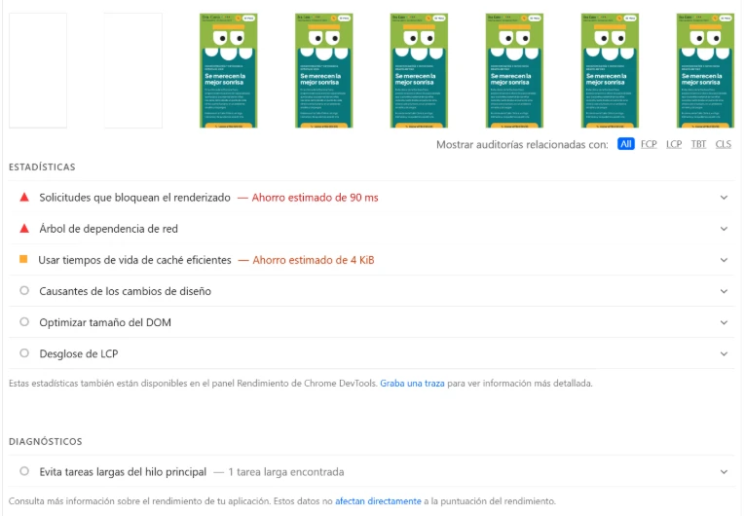
Figura 3. Estadísticas y diagnósticos en móvil.
Aviso | Dónde | Qué significa y cómo se solucionaría
Solicitudes que bloquean el renderizado (≈90 ms) | Móvil y ordenador | Hay archivos (normalmente CSS o fuentes) que el navegador tiene que descargar antes de pintar nada. Se puede cargar en línea el CSS crítico y diferir el resto, o precargar las fuentes.
Árbol de dependencia de red | Móvil y ordenador | Unos recursos piden otros en cadena (por ejemplo, el CSS que a su vez pide una fuente). Se acorta con preload o preconnect.
Tiempos de vida de caché (≈4 KiB) | Móvil y ordenador | Algunos archivos no indican cuánto tiempo puede guardarlos el navegador. Se arregla configurando cabeceras Cache-Control en el servidor.
Mejorar la entrega de imágenes (≈37 KiB) | Ordenador | Alguna imagen se podría servir en un formato más ligero (WebP o AVIF) o a un tamaño más ajustado.
Redistribución forzada | Ordenador | Algún script lee medidas del diseño justo después de cambiarlo, lo que obliga al navegador a recalcular. Conviene agrupar lecturas y escrituras.
Tareas largas del hilo principal (1) | Móvil | Hay una tarea que ocupa el procesador más de 50 ms. Es informativo y no afecta a la nota.

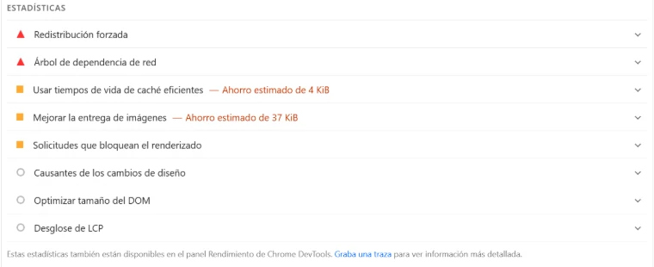
Figura 4. Estadísticas en ordenador.
Conclusión del rendimiento
La web es muy ligera y está bien construida, así que los avisos son mejoras de detalle con ahorros de milisegundos o pocos KiB. Si en el futuro se añade más contenido (galerías de fotos, formularios, mapas), estas recomendaciones serán las primeras a tener en cuenta para mantener la nota.

5. Accesibilidad
La puntuación es de 100 sobre 100 en móvil y en ordenador. La herramienta no encuentra fallos automáticos: los contrastes de color son suficientes, las imágenes tienen texto alternativo, los botones y enlaces tienen nombre y la estructura de encabezados es correcta.
Para una web dirigida a familias esto es especialmente importante: quien la visite puede ser una persona mayor, alguien que navega con lector de pantalla o alguien que solo usa el teclado.

5.1. Comprobaciones manuales
Lighthouse avisa de que la revisión automática solo cubre una parte de la accesibilidad, y propone diez comprobaciones que hay que hacer a mano, entre ellas:
- Los controles interactivos se pueden usar con el teclado.
- Los elementos interactivos indican su función y su estado.
- El orden de tabulación es lógico y coincide con el orden visual.
- El foco no se queda atrapado en ninguna zona y se dirige al contenido nuevo que aparece.
- Se usan elementos semánticos de HTML5 (header, nav, main, footer) para facilitar la navegación.
- El contenido fuera de pantalla está oculto para las tecnologías de asistencia.
- Los controles personalizados tienen etiquetas y roles ARIA.
Pendiente
Un 100 automático no garantiza una accesibilidad perfecta. El siguiente paso sería recorrer la web solo con el teclado (Tab, Intro, Esc), sobre todo el menú desplegable del móvil, y probarla con un lector de pantalla como NVDA.

6. Prácticas recomendadas
También se obtiene un 100 sobre 100. La web se sirve por HTTPS, no muestra errores en la consola del navegador, no usa APIs obsoletas y las imágenes se muestran con su proporción correcta.
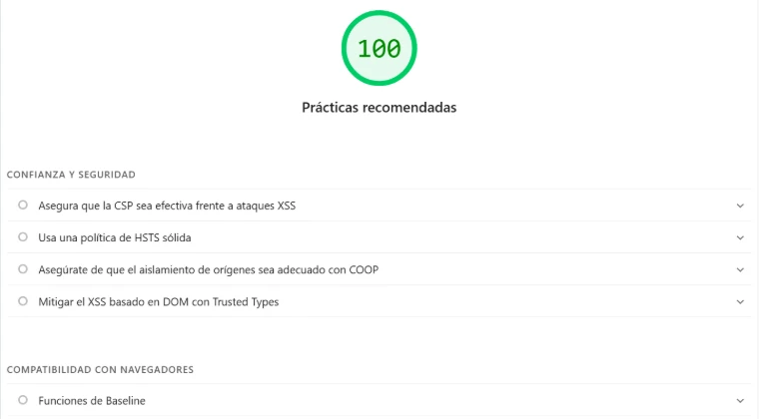
Figura 5. Prácticas recomendadas en ordenador.

6.1. Confianza y seguridad
En este bloque aparecen cuatro avisos informativos (círculo gris) que no restan puntos, pero que conviene conocer. Todos se configuran con cabeceras HTTP en el servidor:
- CSP (Content Security Policy): una lista de qué orígenes pueden cargar scripts y estilos. Protege frente a ataques XSS, en los que alguien intenta inyectar código.
- HSTS: obliga al navegador a usar siempre HTTPS con ese dominio, aunque alguien escriba http://.
- COOP: aísla la página de otras ventanas que la abran, para que no puedan acceder a ella.
- Trusted Types: limita las formas en que JavaScript puede escribir HTML en la página, reduciendo el riesgo de XSS.
En una demo estática sin formularios ni datos de usuarios el riesgo es bajo, pero en la versión definitiva de la clínica, sobre todo si incluye un formulario de cita, sí merecería la pena añadir al menos HSTS y una CSP básica.

6.2. Compatibilidad con navegadores
El aviso “Funciones de Baseline” informa de qué tecnologías web usa la página y si están disponibles en todos los navegadores principales. Es una forma rápida de confirmar que no se está usando nada demasiado nuevo que pueda fallar en algún navegador.

7. SEO
Es la única categoría que no está en verde: 66 sobre 100 en móvil y en ordenador. El motivo es un único aviso rojo: “Se ha bloqueado la indexación de la página”.
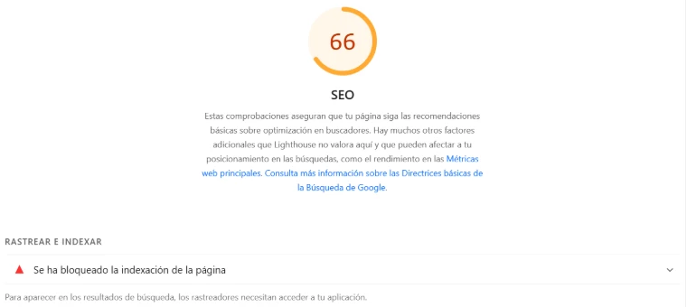
Figura 6. Resultado de SEO en ordenador.

7.1. Por qué es una decisión consciente
Este resultado es intencionado. Al tratarse de una demo de una clínica, no quiero que aparezca en Google ni en ningún otro buscador por varios motivos:
- No es la web oficial de ningún negocio y podría confundir a alguien que buscara una clínica real.
- Si más adelante se publica la web definitiva, la demo competiría con ella como contenido duplicado.
- El subdominio de Hostinger es temporal y no debería quedar enlazado en resultados de búsqueda.
El bloqueo se indica al buscador con una instrucción “noindex”, que puede ir en una etiqueta meta robots dentro del HTML o en la cabecera HTTP X-Robots-Tag. Lighthouse lo detecta y, como su objetivo es que la página aparezca en buscadores, lo marca como error grave.

7.2. Lo que sí está bien
Las otras 8 auditorías de SEO se superan. Son las que revisan aspectos básicos como que la página tenga título y meta descripción, que devuelva un código HTTP correcto o que los enlaces sean rastreables y tengan texto descriptivo. Es decir, el único problema es el bloqueo: en cuanto se quitara, lo previsible es que la nota de SEO subiera a 100.
Si la web pasa a producción
Bastaría con quitar la etiqueta o cabecera noindex, publicar la web en el dominio definitivo de la clínica, añadir un sitemap.xml y darla de alta en Google Search Console.

8. Navegación agéntica
La web supera las 2 de 2 auditorías aplicables de esta categoría. Las otras 5 se marcan como “No aplicable” porque la página no tiene integraciones específicas para agentes.

Figura 7. Navegación agéntica en ordenador.
Esta categoría es nueva en Lighthouse y Google avisa de que aún está en desarrollo. Valora si un asistente de inteligencia artificial que navega por la web en nombre de una persona (por ejemplo, para buscar el teléfono o pedir cita) puede entenderla y usarla. También comprueba que las integraciones con WebMCP, un estándar para que las webs expongan acciones a los agentes, estén bien hechas.
En la práctica, una web accesible y con HTML semántico ya tiene mucho ganado aquí, porque los agentes leen la página de forma parecida a como lo hace un lector de pantalla. Por eso el buen resultado en accesibilidad y en navegación agéntica van de la mano.

9. Comparativa con otra web
Como referencia he analizado la ficha de A24 en Awwwards (https://www.awwwards.com/sites/a24), en la versión de ordenador. Awwwards es una galería de diseño web muy conocida y sus fichas están llenas de imágenes, vídeos, carruseles y scripts.
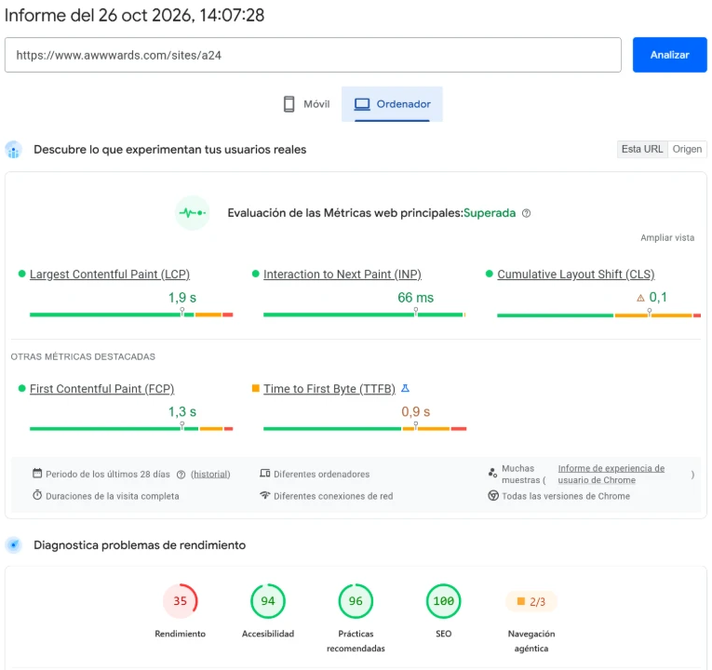
Figura 8. Análisis en ordenador de la ficha de A24 en Awwwards.
Categoría (ordenador) | Web propia | A24 en Awwwards
Rendimiento | 100 | 35
Accesibilidad | 100 | 94
Prácticas recomendadas | 100 | 96
SEO | 66 | 100
Navegación agéntica | 2/2 | 2/3
Datos de usuarios reales | Sin datos | Superada

9.1. Qué nos dice la comparación
- Rendimiento: la diferencia es enorme. Una página pequeña, con pocos recursos y poco JavaScript, carga casi al instante. Una página con mucho contenido multimedia, publicidad y scripts de terceros sufre en la simulación, aunque a los usuarios reales les cargue de forma aceptable.
- SEO: es justo al revés. Awwwards vive de que la encuentren y está totalmente optimizada para buscadores. Mi demo pierde puntos solo porque yo he decidido ocultarla.
- Accesibilidad y buenas prácticas: ambas webs están en verde, aunque Awwwards tiene algún detalle por pulir, algo normal en un sitio tan grande y con tanto contenido generado por usuarios.
- Datos reales: solo una web con tráfico real puede demostrar cómo se comporta fuera del laboratorio. Es el punto en el que una demo nunca puede competir.

10. Reflexión final
Hacer este análisis me ha servido para ver una web desde fuera, con los mismos criterios con los que la miraría Google o un cliente exigente. Que la demo saque un 100 en rendimiento, accesibilidad y prácticas recomendadas confirma que una web sencilla, con poco JavaScript, HTML bien estructurado y pocos recursos externos puede ser muy rápida incluso en un móvil con mala conexión.
Pero también me ha enseñado a no quedarme solo con el número. Un 100 no significa que no haya nada que mejorar: el propio informe señala recursos que bloquean la carga, cabeceras de caché y de seguridad que faltan e imágenes que se podrían aligerar. Y un 66 en SEO no significa que el SEO esté mal hecho, sino que la herramienta no conoce el contexto: en este caso, ocultar la web es lo correcto.
La comparación con Awwwards deja otra idea clara: las métricas de laboratorio y la experiencia real no siempre coinciden. Una página puede sacar un 35 en la simulación y aun así superar las Métricas web principales con usuarios reales. Por eso PageSpeed Insights hay que entenderlo como una herramienta de diagnóstico que orienta, no como una nota final.
Si esta demo se convirtiera en la web real de la clínica, mis siguientes pasos serían:
- Quitar el bloqueo de indexación, publicarla en su dominio y darla de alta en Search Console.
- Configurar caché y cabeceras de seguridad (HSTS y una CSP básica) en el servidor.
- Servir las imágenes en WebP o AVIF y precargar las fuentes y el CSS crítico.
- Hacer las pruebas manuales de accesibilidad con teclado y lector de pantalla.
- Volver a pasar PageSpeed Insights cada vez que se añada contenido nuevo, y revisar los datos de usuarios reales cuando haya tráfico suficiente.
En resumen, el rendimiento y la accesibilidad no son algo que se añade al final, sino algo que se decide desde el primer momento del diseño. Y al final eso se nota en algo muy concreto: una familia que entra desde el móvil encuentra en menos de un segundo el teléfono para pedir cita.

